

МИНИСТЕРСТВО НАУКИ И ВЫСШЕГО ОБРАЗОВАНИЯ

РОССИЙСКОЙ ФЕДЕРАЦИИ

Федеральное государственное автономное образовательное учреждение высшего образования

«Крымский федеральный университет имени В.И. Вернадского»

Физико-технический институт

Кафедра компьютерной инженерии и моделирования

Лабораторная работа № 3

**«Количество информации при неполной достоверности сообщений»** по дисциплине

«Теория информации и кодирование»

Выполнил:

студент 3 курса

группа ИВТ-222

Гоголев В. Г

Проверил:

Таран Е.П.

«____» _______20___г.

Подпись: ___________

Симферополь, 2024

**Цель:** рассчитать информационные характеристики дискретных сигналов и каналов при использовании канала без помех и с помехами.

**Техническое задание:** источник информации вырабатывает информационный сигнал с N различными символами.

Вероятности появления символов на входе задаются в виде счетчика случайных чисел. Длительность каждого символа генерируется случайным образом во временном интервале (0÷N] мкс. Источник информации подключен к каналу передачи сигналов. Канал передачи сигналов может работать как с помехами, так и без помех. При работе канала с помехами вероятность ошибки в канале задается случайным образом в интервале [0÷q], где q=1/(2‧N).

Необходимо разработать программное обеспечение и провести комплекс численных экспериментов по расчету пропускной способности и скорости передачи информации при использовании канала без помех и канала с помехами.

**Ход работы:**

**Вариант № 4**

**Задание I.**  С использованием разработанного программного обеспечения необходимо провести комплекс численных экспериментов (не менее 6), в ходе которого необходимо:

а) сгенерировать массив вероятностей появления совокупности сообщений на входе дискретного канала;

б) сгенерировать длительности каждого символа сообщения;

в) сгенерировать матрицу переходов со входа на выход в канале передачи информации с помехами с учетом технического задания, используя счетчик случайных чисел;

г) рассчитать пропускную способность и скорость передачи при использовании канала без помех;

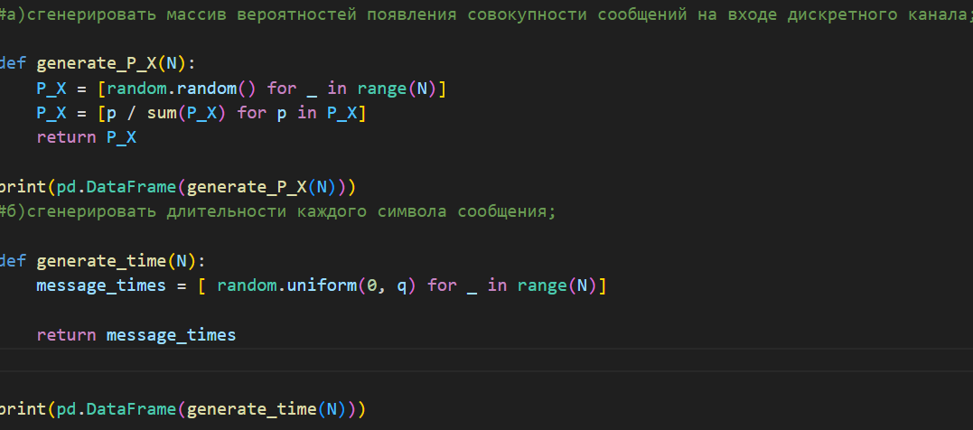д) рассчитать пропускную способность и скорость передачи при использовании канала с помехами.

Рисунок 1 – функции generate_P_X и generate_time

Функции принимают на вход N(кол-во сообщений, по условию варианта N = 11) и возвращают список случайных значений, функция для генерирования входных сообщений так же нормирует список, что бы сумма вероятностей сообщений была равна 1, функция для задания времени сообщений создает значения в диапазоне от 0 до q.

Для генерации значений используется метод random и uniform класса random, которые работают по алгоритму генератора случайных чисел (псевдогенератора), принцип работы которого описан в предыдущих лабораторных работах.

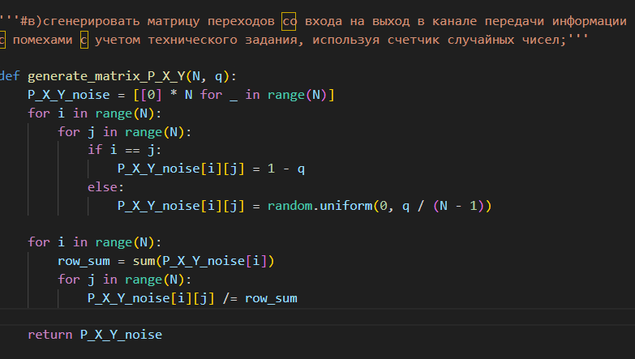Рисунок 2 – функция generate_matrix_P_X_Y

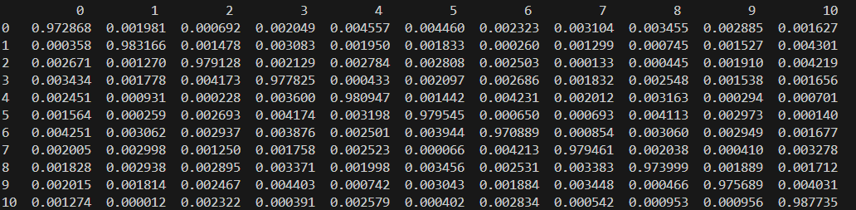Функция калькулирует матрицу переходов. Создается пустой двумерный массив нулей, далее цикл проходится по строкам и столбцам матрицы, и проверяет элемент на диагональность, если это диагональный элемент, то он считается как: 1 – q, другие элементы считаются как q / (N – 1)

Рисунок 3 – матрица переходов

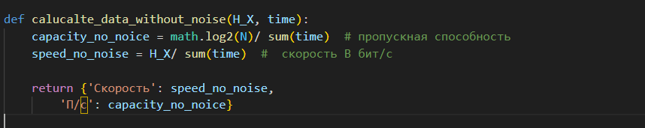

Рисунок 4 – функция расчета параметров для канала без помех

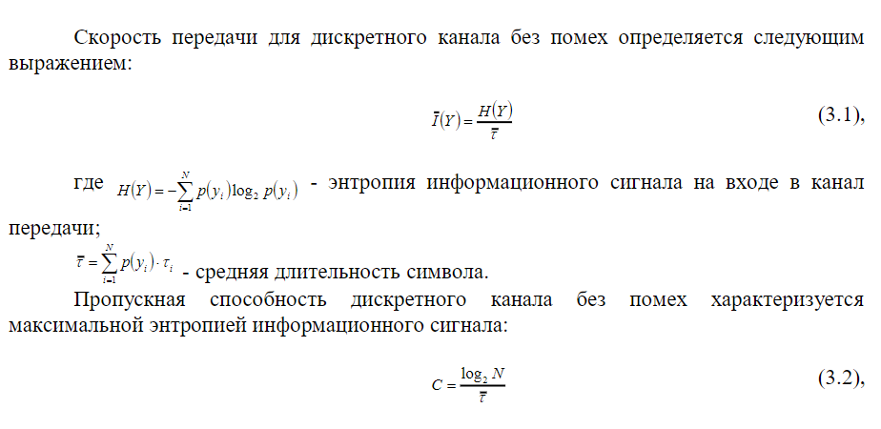Функция принимает энтропия входных сообщений и массив с длительностью символов, далее используя формулы из методических указаний вычисляется скорость передачи данных и пропускная способность канала.

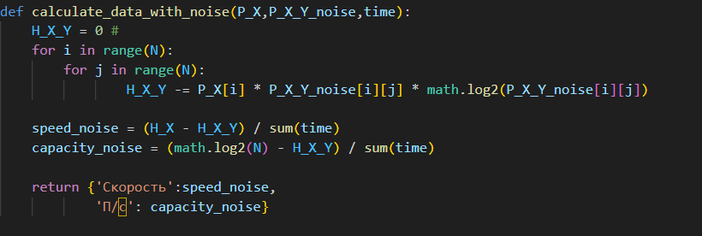Рисунок 5 – формулы для расчета параметров канала без помех

Рисунок 6 – функция расчета параметров для канала с помехами

Функция принимает на вход входящий массив сообщений, матрицу переходов, массив с длительностью каждого сигнала.

Формулы взяты из методических указаний.

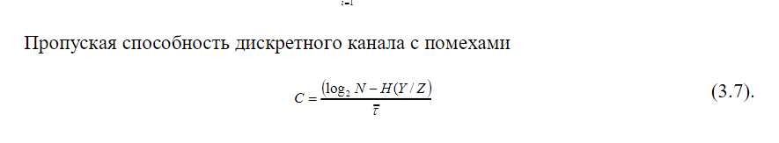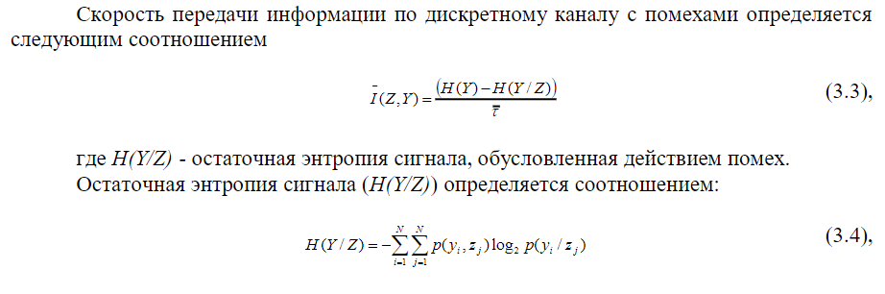Рисунок 6 - формулы для расчета параметров канала с помехами

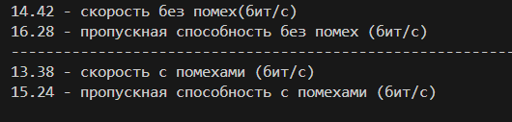

Рисунок 7 – вывод результатов работы программы

**Задание II.** Вычислить среднюю пропускную способность и среднюю скорость передачи для канала без помех и для канала с помехами.

В результате работы было сделано 6 численных экспериментов и рассчитана средняя скорость и пропускная способность для каналов с помехами и без.Ц

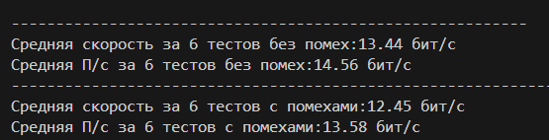

Рисунок 8 – результаты по среднем показателям за 6 тестов

ЗАКЛЮЧЕНИЕ

В результате выполнения работы были получены навыки по вычислению скорости передачи информации и пропускной способности канала, как для канала с помехами, так и без.

Анализируя результаты работы, сделаны выводы, что пропускная способность и скорость передачи канала без помех выше, чем у канала с помехами.

ПРИЛОЖЕНИЕ

import math

import random

import pandas as pd

N = 11

q = 1 / (2 * N)

#a)сгенерировать массив вероятностей появления совокупности сообщений на входе дискретного канала;

def generate_P_X(N):

    P_X = [random.random() for _ in range(N)]

    P_X = [p / sum(P_X) for p in P_X]

    return P_X

#б)сгенерировать длительности каждого символа сообщения;

def generate_time(N):

    message_times = [ random.uniform(0, q) for _ in range(N)]

    return message_times

'''#в)сгенерировать матрицу переходов со входа на выход в канале передачи информации

с помехами с учетом технического задания, используя счетчик случайных чисел;'''

def generate_matrix_P_X_Y(N, q):

    P_X_Y_noise = [[0] * N for _ in range(N)]

    for i in range(N):

        for j in range(N):

            if i == j:

                P_X_Y_noise[i][j] = 1 - q

            else:

                P_X_Y_noise[i][j] = random.uniform(0, q / (N - 1))

    for i in range(N):

        row_sum = sum(P_X_Y_noise[i])

        for j in range(N):

            P_X_Y_noise[i][j] /= row_sum

    return P_X_Y_noise

def create_var(N,q):

    P_X_Y = generate_matrix_P_X_Y(N,q) # матрица переходов

    P_X = generate_P_X(N) # матрица входных сообщений

    time = generate_time(N) # массив с длительностями сообщений в милисекундах

    H_X = -sum([p * math.log2(p) for p in P_X]) # энтропия на входе в канал

    return P_X_Y,P_X,time,H_X

P_X_Y,P_X,time,H_X = create_var(N,q)

#г) рассчитать пропускную способность и скорость передачи при использовании канала без помех;

def calucalte_data_without_noise(H_X, time):

    capacity_no_noice = math.log2(N)/ sum(time)  # пропускная способность

    speed_no_noise = H_X/ sum(time)  #  скорость В бит/с

    return {'Скорость': speed_no_noise,

        'П/с': capacity_no_noice}

#д) д) рассчитать пропускную способность и скорость передачи при использовании канала с помехами.

def calculate_data_with_noise(P_X,P_X_Y_noise,time):

    H_X_Y = 0 #

    for i in range(N):

        for j in range(N):

                H_X_Y -= P_X[i] * P_X_Y_noise[i][j] * math.log2(P_X_Y_noise[i][j])

    speed_noise = (H_X - H_X_Y) / sum(time)

    capacity_noise = (math.log2(N) - H_X_Y) / sum(time)

    return {'Скорость':speed_noise,

            'П/с': capacity_noise}

no_noise = calucalte_data_without_noise(H_X,time)

noise = calculate_data_with_noise(P_X, P_X_Y, time)

print(round(no_noise['Скорость'],2),"- скорость без помех(бит/c)")

print(round(no_noise['П/с'],2),"- пропускная способность без помех (бит/c)")

print("----------------------------------------------------------")

print(round(noise['Скорость'],2),"- скорость c помехами (бит/c)")

print(round(noise['П/с'],2),"- пропускная способность c помехами (бит/c)\n")

print("----------------------------------------------------------")

avg_speed_noise = 0

avg_speed_no_noise = 0

avg_capacity_noise = 0

avg_capacity_no_noise = 0

k = 6

for i in range(k):

    P_X_Y,P_X,time,H_x = create_var(N,q)

    no_noise = calucalte_data_without_noise(H_X,time)

    noise = calculate_data_with_noise(P_X, P_X_Y, time)

    avg_speed_no_noise += no_noise['Скорость']

    avg_capacity_no_noise += no_noise['П/с']

    avg_speed_noise += noise['Скорость']

    avg_capacity_noise += noise['П/с']

print(f"Средняя скорость за {k} тестов без помех:{(avg_speed_no_noise/k):.2f} бит/c")

print(f"Средняя П/с за {k} тестов без помех:{(avg_capacity_no_noise/k):.2f} бит/c")

print('-------------------------------------------------------------')

print(f"Средняя скорость за {k} тестов с помехами:{(avg_speed_noise/k):.2f} бит/c")

print(f"Средняя П/с за {k} тестов с помехами:{(avg_capacity_noise/k):.2f} бит/c")

Приложение 1 – листинг программного кода